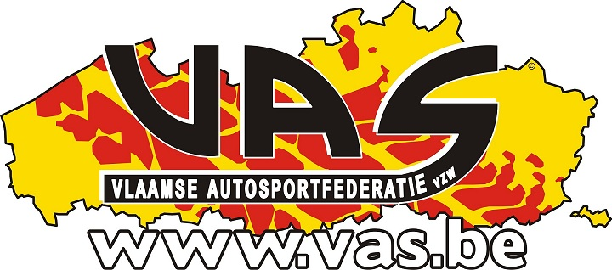 | Vlaamse Auto Sportfederatie vzw  Veiligheidscommissie  Werkgroep Baancommissarissen
Secretariaat: Dumortier Ignace - Hof van ’t Henneken 49 - 8800 Roeselare
0475.596989 - i.dumortier@skynet.be

Zet een kruisje in het gele vak voor de opleiding die je wenst te volgen.

GLOSSO Schotelven 143 Arendonk
06.02.2021
Baancommissaris
Volledige opleiding
Bijscholing vanaf 13.00 uur
Veiligheidschef
Volledige opleiding
Bijscholing vanaf 13.00 uur

Inschrijvingen van 07.30 uur tot 08.30 uur
Breng uw identiteitskaart mee.

INVULLEN IN DRUKLETTERS A.U.B.

Naam:
Voornaam:
Straat en nr:
Gemeente:
GSM: |  |  |  |  | /
Rijksregister:
Club:
E-mail:
 | @

De Vlaamse Autosportfederatie respecteert uw privacy volgens geldende GDPR wetgeving. Uw gegevens kunnen enkel intern binnen de federatie gebruikt worden.

Inschrijvingsformulieren opsturen of mailen naar : Forrest Filiep – Roterijstraat 84 – 8500 Kortrijk

0475.221795 – fc418137@skynet.be

